专业培训记录
■QMS □50430

受审核方 |  | 临海市宏科混凝土有限公司 |  |  |  | 专业小类/  项目代码 |  | 16.02.03
教师姓名 |  | 盛贝 |  | 专业 | 16.02.03 | 培训地点 |  | 线上
受培训人员 | 姓名 | 林兵
生产工艺/  服务过程 |  | 碎石黄沙混拌集料---水泥、外加剂、粉煤灰、水混全搅拌---检验---运输交付
关键过程及需要确认的过程及主要控制参数 |  | 关键过程为混合配料过程、搅拌过程；
相关质量法律法规的要求及产品标准 |  | 《中华人民共和国民法典》、GB/T 14902-2012《预拌混凝土》、GB 50164-2011《混凝土质量控制标准》、GB 175-2007《通用硅酸盐水泥》、GB 36888-2018《预拌混凝土单位产品能源消耗限额》、JGJ52-2006《普通混凝土用砂、石质量及检验方法标准》、GB8076《混凝土外加剂》、GB23439《混凝土膨胀剂》等；
检验和试验项目及要求(如有型式试验要求,要进行说明) |  | 按行业抽检要求委托
其它相关知识 |  | 住房和城乡建设局、行业协会等相关的通知。
填表人  (专业人员) |  | 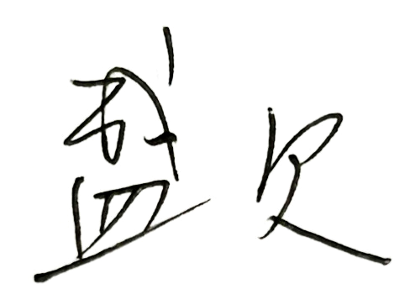 |  | 日期 |  |  | 2023-3-8
审核组长 |  |  |  | 日期 |  |  | 2023-3-8

注：如有其他培训内容或空格不够可另加附页

专业培训记录
□EMS
受审核方名称 |  |  |  |  |  | 专业小类/  项目代码
教师姓名 |  |  |  | 专业 |  | 培训地点
受培训人员 | 姓名
生产工艺/
服务过程
重要环境因素及控制措施
相关环境法律法规的要求及产品标准
环境监测报告（适用时）
其它相关知识
填表人  (专业人员) |  |  |  | 日期
审核组长 |  |  |  | 日期

注：如有其他培训内容或空格不够可另加附页

专业培训记录
□OHSMS
受审核方名称 |  |  |  |  |  | 专业小类/  项目代码
教师姓名 |  |  |  | 专业 |  | 培训地点
受培训人员 | 姓名
生产工艺/
服务过程
不可接受风险和危险源及控制措施
相关职业健康安全法律法规的要求及产品标准
作业场所职业健康安全监测报告（适用时）
其它相关知识
填表人  (专业人员) |  |  |  | 日期
审核组长 |  |  |  | 日期

注：如有其他培训内容或空格不够可另加附页

专业培训记录
□EnMS
受审核方名称 |  |  |  |  |  | 专业小类/  项目代码
教师姓名 |  |  |  | 专业 |  | 培训地点
受培训人员 | 姓名
生产工艺/
服务过程
主要能源使用和主要能源参数等；
相关能源法律法规的要求及产品标准
能源评审报告
其它相关知识
填表人  (专业人员) |  |  |  | 日期
审核组长 |  |  |  | 日期

注：如有其他培训内容或空格不够可另加附页

专业培训记录
□FSMS □HACCP

受审核方名称 |  |  |  |  |  | 专业小类/  项目代码
教师姓名 |  |  |  | 专业 |  | 培训地点
受培训人员 | 姓名
生产工艺/
服务过程
重要的食品安全危害/关键控制点及控制措施
相关食品安全法律法规的要求及产品标准
检验和试验项目及要求(如有型式试验要求,要进行说明)
其它相关知识
填表人  (专业人员) |  |  |  | 日期
审核组长 |  |  |  | 日期

注：如有其他培训内容或空格不够可另加附页

